О проведении муниципального
12.11.2025
творческого конкурса
«Открой дверь в сказку»
для обучающихся 2-4 классов
В целях развития литературно-художественных способностей обучающихся
ПРИКАЗЫВАЮ:
1. Провести 12 декабря 2025 г. муниципальный творческий конкурс «Открой дверь в сказку» для обучающихся 2-4 классов.
2. Утвердить прилагаемое Положение о проведении муниципального творческого конкурса «Открой дверь в сказку».
3. Руководителям образовательных учреждений обеспечить явку обучающихся и членов жюри на конкурс.
4. Контроль исполнения приказа возложить на Носкову Е.А., директора МБУ ДО «ЦДТ с. Елово».
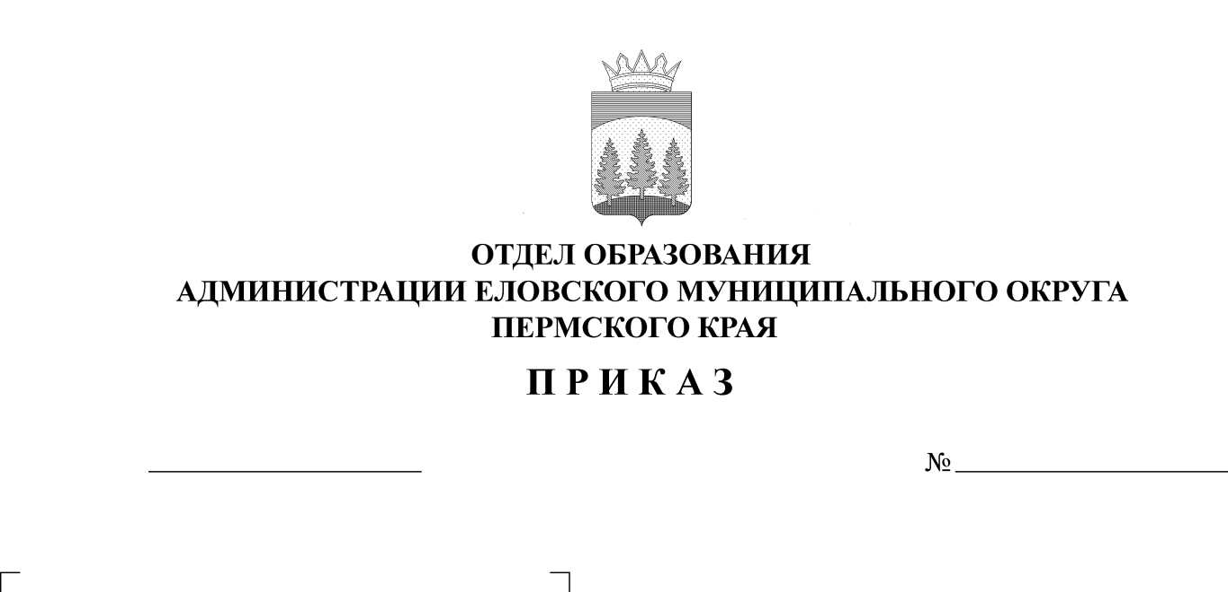
212

Заведующий В.Н. Пономарева

УТВЕРЖДЕНО
приказом
Отдела образования
администрации Еловского
муниципального округа
Пермского края
от 12.11.2025 № 212
ПОЛОЖЕНИЕ
о муниципальном творческом конкурсе
«Открой дверь в сказку»

Настоящее Положение регламентирует порядок организации, проведения и финансирования муниципального творческого конкурса «Открой дверь в сказку» для обучающихся 2-4 классов (далее - Конкурс), сроки проведения, порядок представления заявок, определения победителей и награждения участников Конкурса.

1. Общие положения
1.1. Основными целями и задачами Конкурса являются:
- развитие литературно-художественных способностей обучающихся;
- пропаганда детского литературного творчества;
- повышение интереса обучающихся младших классов к творческой деятельности;
- привлечение к работе с литературой.
1.2. Конкурс стимулирует литературное творчество у обучающихся, активизирует фантазию, совершенствует умение составлять связный текст по заданной теме, помогает овладеть орфографическими, речевыми и пунктуационными нормами русского языка.
1.3. Участниками Конкурса являются обучающиеся 2-4 классов муниципальных общеобразовательных учреждений Еловского муниципального округа Пермского края.
От одного класса количество участников не должно превышать 3 человек.
1.4. Конкурс проводит МБУ ДО «Центр детского творчества с. Елово». Конкурсные работы участников остаются в архиве МБУ ДО «Центр детского творчества с. Елово».
1.5. Заявки на участие в Конкурсе направляются до 10 декабря 2025 г. по эл.почте: cdt-elovo@ yandex.ru (ЦДТ).
1.6. Согласия на обработку персональных данных предоставляются в оригиналах в день конкурса. При отсутствии согласия на обработку персональных данных обучающийся до участия в Конкурсе не допускается.

2. Порядок организации и проведения Конкурса
2.1. Конкурс проводится 12 декабря 2025 г. в 10.00 ч. в ЦДТ с. Елово с соблюдением необходимых санитарных норм.
2.2. Участникам предлагается написать сочинение-сказку на новогоднюю тему. Тема сказки объявляется на Конкурсе.
2.3. Работы выполняются участниками непосредственно на Конкурсе. Контрольное время написания - 3 астрономических часа (180 мин.).
2.4. В Конкурсе принимают участие работы, написанные как в прозаической, так и в стихотворной формах.
2.5. Участники должны знать композиционное построение сказки (присказка, зачин, завязка, развитие сюжета, кульминация, развязка, концовка).

3. Критерии оценки
3.1. Конкурсные работы оцениваются жюри по 5-бальной системе по следующим критериям:
- композиционное построение;
- сюжетная линия;
- полнота раскрытия темы;
- оригинальность.
Максимальное количество баллов, которые может набрать участник конкурса – 20 баллов.

4. Руководство подготовкой и проведением конкурса
4.1. Общее руководство по организации и проведению Конкурса осуществляет Оргкомитет с правом жюри и руководствуется настоящим Положением.
4.2. Оргкомитет:
- определяет форму, порядок и сроки проведения Конкурса;
- осуществляет общее руководство его подготовкой и проведением;
- определяет темы для написания сочинения-сказки;
- определяет критерии оценки работ;
- проводит проверку работ участников Конкурса;
- утверждает итоговую таблицу результатов;
- определяет победителей и распределяет призовые места;
- анализирует и обобщает итоги.
4.3. Состав оргкомитета с правом жюри:
Соловьева А.Л. - методист МБУ ДО «ЦДТ с. Елово»;
Денисова В.В. - руководитель РМО учителей начальных классов;
Букирева И. Н.- учитель начальных классов МОУ «Еловская СОШ»;
Глазырина Л. А. - учитель начальных классов МОУ «Еловская СОШ»;
Лиховских С. Г. - учитель начальных классов МОУ «Школа - сад № 3 с. Елово».
Кранопёрова Т.А. - учитель начальных классов МОУ «Школа - сад № 3 с. Елово».
4.4. Жюри не рецензирует и не комментирует работы.
4.5. Жюри не проводит исправление текстов.
4.6. Решения жюри, оформленные протоколом, окончательны и пересмотру не подлежат.

5. Подведение итогов Конкурса и награждение победителей
5.1. Итоги Конкурса подводятся 12 декабря 2025 г. отдельно по каждой параллели.
5.2. Итоговое место каждого участника определяется по количеству набранных им баллов.
5.3. Победителем считается участник, набравший максимальную сумму баллов, но не менее 50% от общего количества баллов (20 баллов). Призером – не менее 35%.
5.4. Победитель награждается грамотой и призом, призеры – грамотами.
5.5. Участники получают сертификаты.
5.6. Учителя, подготовившие победителей, призеров и участников получают сертификат.

6. Финансирование Конкурса
Финансирование Конкурса производится за счёт текущего финансирования МБУ ДО «ЦДТ с. Елово».

Контактный телефон: 3-02-60, Соловьева Анастасия Леонидовна.

Приложение 1 к Положению
о муниципальном
творческом конкурсе
«Открой дверь в сказку»
ЗАЯВКА
на участие в муниципальном творческом конкурсе
«Открой дверь в сказку» для обучающихся 2-4 классов

МОУ______________________________________________________________

№ п/п | Фамилия и имя  обучающегося (полностью) | Класс | Фамилия, имя, отчество  и должность учителя (полностью)
1.
2.
…

«___»___________2025 г.

Ответственный исполнитель (Ф.И.О. полностью)

__________________________ тел.___________________________

Приложение 2 к Положению
о муниципальном
творческом конкурсе
«Открой дверь в сказку»
Согласие на обработку персональных данных

Я, ____________________________________________________________________,
зарегистрированный (ая) по адресу: ______________________________________________
_____________________________________________________________________________
____________________________________________________________________________,
1. в соответствии с требованиями ст. 9 Федерального закона от 27.07.2006 № 152-ФЗ (ред. от 21.07.2014) «О персональных данных» (с изм. и доп., вступ. в силу с 01.09.2015) подтверждаю свое согласие на обработку персональных данных моего ребёнка (ФИО, год рождения) _________________________________________________________
_____________________________________________________________________________
2. в связи с его участием в муниципальном творческом конкурсе «Открой дверь в сказку» для обучающихся 2-4 классов, который пройдет 12.12.2025.
3. Предоставляю МБУ ДО «Центр детского творчества с. Елово» право осуществлять все действия (операции) с персональными данными моего ребенка, включая сбор, систематизацию, накопление, хранение, обновление, изменение, использование, обезличивание, блокирование, уничтожение.
4. Предоставляю МБУ ДО «Центр детского творчества с. Елово» право осуществлять все действия (операции) с результатами, фото и видеоизображениями моего ребенка при участии в мероприятии, включая сбор, систематизацию, накопление, хранение, обновление, изменение, использование на медиаресурсах в сети Интернет, обезличивание, блокирование, уничтожение.
5. МБУ ДО «Центр детского творчества с. Елово» вправе обрабатывать персональные данные, результаты участия, фото-, видеоизображения моего ребёнка посредством внесения их в электронную базу данных, списки и другие отчетные формы.
6. Я оставляю за собой право отозвать свое согласие посредством составления соответствующего письменного документа, который может быть направлен мной в адрес МБУ ДО «Центр детского творчества с. Елово» по почте заказным письмом с уведомлением о вручении либо вручен лично под расписку представителю МБУ ДО «Центр детского творчества с. Елово». В случае получения моего письменного заявления об отзыве настоящего согласия на обработку персональных данных, МБУ ДО «Центр детского творчества с. Елово» обязан прекратить их обработку и исключить персональные данные из базы данных, в том числе электронной, за исключением сведений о фамилии, имени, отчестве, дате рождения, адресе регистрации.

«______» ______________ 2025 г. ______________/__________________
подпись расшифровка

